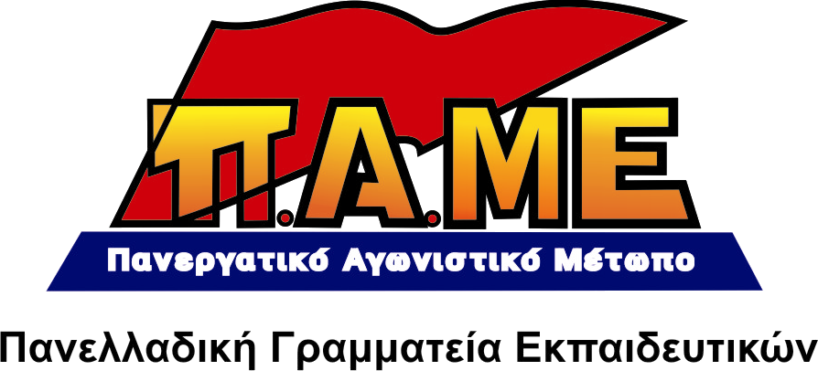
Κανένας φόβος!
Ψηλά το κεφάλι συνάδελφοι!
Η κυβέρνηση μετά την απόφαση της για την επιστράτευση 85.000 εκπαιδευτικών, «σκληραίνει» τη στάση της για την επιβολή του δόγματος «νόμος και τάξη». Στοχεύουν με ένα σμπάρο δυο τρυγόνια. Από τη μία χτυπούν όποιον κλάδο αγωνίζεται, όποιον σηκώνει κεφάλι ενάντια στα βάρβαρα αντιλαϊκά, αντιεκπαιδευτικά μέτρα. Από την άλλη στο νέο σχολείο της αγοράς που ετοιμάζουν, θέλουν το δάσκαλο με σκυφτό το κεφάλι, υποταγμένο, χωρίς δικαιώματα να φοβάται και τη σκιά του να μη διανοείται καν ότι μπορεί να συγκρουστεί με τις εκάστοτε επιλογές της κυβέρνησης.
Η κυβέρνηση κάνει επίδειξη δύναμης και προσπαθεί να τσακίσει την αξιοπρέπεια του επιταγμένου κλάδου των εκπαιδευτικών. Ο κατήφορος της δεν έχει τελειωμό, ενώ την επίθεση συνδράμουν οι διοικήσεις εκπαίδευσης στο όνομα της τυπικότητας και της αυστηρής τήρησης της νομιμότητας. Επιβάλλουν την υποχρεωτική παρουσία στα εξεταστικά κέντρα ή σε όμορα σχολεία από τις 8 μέχρι τις 2. Κρατούν τους συναδέλφους δηλαδή, εσώκλειστους σε χώρους λίγων τετραγωνικών, χωρίς κανένα αντικείμενο εργασίας. Κι όλα αυτά τη στιγμή που στα σχολεία τους εκκρεμούν όλες οι διοικητικές εργασίες του τέλους της σχολικής χρονιάς αλλά και οι ενδοσχολικές εξετάσεις, παρεμποδίζοντας τη λειτουργία των σχολείων την οποία επικαλούνται.
Περνάνε βαριές αλυσίδες στο κίνημα,
σπέρνουν το φόβο και την υποταγή.
Απαντάμε δυναμικά, σπάμε την τρομοκρατία με ενότητα και αλληλεγγύη.
Καλούμε τους συναδέλφους, τις ΕΛΜΕ, στους Συλλόγους Δασκάλων σε παράσταση διαμαρτυρίας στην Περιφερειακή Διεύθυνση Εκπαίδευσης Αττικής (Τσόχα 15-17, στάση ΜΕΤΡΟ Αμπελόκηποι) την Τρίτη 21 Μάη στις 13.30 το μεσημέρι.
ΚΑΤΩ η επιστράτευση
Η τρομοκρατία δεν θα περάσει.
Να σταματήσει η υποχρεωτική παραμονή των εκπαιδευτικών σε σχολεία που δεν υπηρετούν.

